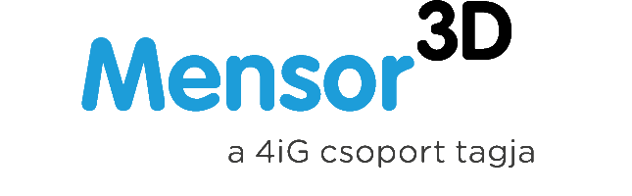

Érdekelnek a 3D technológiák az építészetben, gépészetben vagy a kulturális örökség megőrzésében? Szeretnél a különböző 3D felmérési technológiákban ügyfeleink segítségére lenni? Lelkes vagy és hosszú távú terveid vannak? Csatlakozz hozzánk!

Építészmérnök
munkatársat keresünk.

A feladatok, amelyek Rád várnak:
- 2D és 3D dokumentáció készítése
- számítógépes tervezés

Téged keresünk ha:
- Archicad program magabiztos ismerettel rendelkezel
- a munkádban pontos, precíz vagy
- legalább középfokú szinten beszélsz angolul
- felsőfokú tanulmányokat folytatsz, vagy már diplomával rendelkezel

Szuper, ha rendelkezel még:
- beszélsz németül
- BIM
- Adobe Photoshop programot ismered
- Autocad programot magabiztosan használatod

Amit cserébe mi kínálunk Neked:
- fiatalos, közvetlen munkakörnyezetet
- profi munkaeszközöket
- barátságos légkörben összetartó csapatot
- ingyenes nyelvtanfolyamokon való részvételt
- fejlődési- és karrierlehetőséget

Jelentkezés az állásra:
Csapó Zsófia – Toborzási koordinátor
allas@4ig.hu
1037 Budapest, Montevideo u. 8.
www.4ig.hu
06 1 / 270-7600

